Куликова Вікторія Григорівна

ORCID ID: 0000-0002-4155-6262

✔️ кандидат філологічних наук
зі спеціальності романські мови
(ДК № 013217 від 13.00.2002)

✔️ доцент
кафедри романських мов і перекладу
(02ДЦ № 002417 від 21.10.2004)

✔️ доцент кафедри теорії, практики
та перекладу французької мови

Cтаж науково-педагогічної роботи:

28 років

Навчальні дисципліни:

- Інноваційні процеси в сучасній іноземній мові

Основні напрями досліджень:

- соціолінгвістика,
- прагмалінгвістика,
- переклад,
- порівняльне мовознавство,
- методика викладання.

Основні публікації (за останні 5 років):

- Les particularités de la représentation des caractérisiques lexicales du discours cosmétologique français dans la langue ukrainienne / Куликова В.Г. // Збірник наукових праць «Південний архів (філологічні науки)». Вип. 75. Херсон, 2018. С.104-107. https://pa.journal.kspu.edu/index.php/pa/issue/view/16/84
- Корпусна лінгвістика та лексикографія: Глосарій термінів і понять: навч. посіб. для студ. спеціальності 035 «Філологія» / Калита А.А., Куликова В.Г., Полюк І.С., Тараненко Л.І. Київ: КПІ ім. Ігоря Сікорського, 2018. 89 с.
- Синтаксичні засоби реалізації прагматичного потенціалу франкомовних текстів у галузі міжнародного права: перекладацький аспект / Куликова В.Г., Бондар Л.В., Малашенко О.Р. // Актуальнi питання гуманiтарних наук: міжвузівський збірник наукових праць молодих вчених Дрогобицького державного педагогічного університету імені Івана Франка. Дрогобич: Видавничий дім «Гельветика», 2019. Вип. 23. Том 1. С.63-68. DOI https://doi.org/10.24919/2308-4863.1/23.166113
- Représentation de la culture spirituelle et historique du peuple dans les noms géographiques français / Куликова В.Г. // Наукові записки Національного університету «Острозька академія»: серія «Філологія». Острог: Вид-во НаУОА, 2019. Вип. 7(75), жовтень. С. 121–124. DOI: 10.25264/2519-2558-2019-7(75)-121-124
- Структурно-морфологічні засоби реалізації прагматичного впливу французьких повідомлень соціальної реклами / В.Г. Куликова, Т.П. Литвинова // Молодий вчений. 2020. №2(78). С. 459-462. URL: http://molodyvcheny.in.ua/files/journal/2020/2/97.pdf
- Мовні засоби реалізації прагматичного впливу французької та української соціальної реклами: порівняльний аспект / Куликова В.Г. // Innovative pathway for the development of modern philological sciences in Ukraine and EU countries: Collective monograph. Vol. 1. Riga, Latvia: “Baltija Publishing”, 2021. 390 p. Р. 329-344 (20 стор.) DOI https://doi.org/10.30525/978-9934-26-031-5-20
- Traduction des noms des films français: aspect linguoculturel / Куликова В.Г. // Scientific Journal of Polonia University. Częstochowa, 2021. 46 (2021) nr 3. P.51-58. DOI: https://doi.org/10.23856/4607
- Мовленнєві новації у французькому передвиборчому дискурсі: лінгвопрагматичний аспект / Куликова В.Г., Тріус А.С. // Закарпатські філологічні студії. 2021. №19. Том 2. С. 70-74. DOI https://doi.org/10.32782/tps2663-4880/2021.19.2.14
- Cтратегії мовленнєвого впливу в дискурсі соціальної реклами (на матеріалі французької та української мов) / Куликова В.Г. // LINGUA MONTENEGRINA: the magazine of linguistic, literary and cultural issues. Podgorica: Institut za crnogorski jezik i književnost, 2021. God. XIV, sv. 2, br. 28. Р. 55-64. DOI: http://www.fcjk.me/wp-content/uploads/2021/12/LM28.pdf
- Соціальна обумовленість французького молодіжного мовлення: лінгвопрагматичний аспект / Куликова В.Г., Шевченко М.І. // «Актуальні питання іноземної філології». Луцьк : Східноєвроп. нац. ун-т ім. Лесі Українки, 2022. № 16. С. 108-114. DOI: https://doi.org/10.32782/2410-0927-2022-16-16
- Рarticularites lexico-stylistiques des titres de la presse électronique française: aspect pragmatique / Куликова В.Г.// «Вчені записки ТНУ імені В. І. Вернадського. Серія: Філологія. Журналістика, 2022. Том 33 (72). № 6. Ч. 1. С. 118-122.DOI: https://doi.org/10.32782/2710-4656/2022.6.1/20

Участь у конференціях і семінарах

- Косметологічний дискурс: особливості функціонування / Куликова В.Г. // Матеріали ХІV Міжнародної науково-практичної конференції “Прикладные научные исследования – 2018”. Том 7. Філологічні науки. Софія: Бял ГРАД-БГ, 2018. С.36-38.
- Структурно-семантичні особливості французьких термінів з галузі косметології / Куликова В.Г. // Матеріали ХІV Міжнародної науково-практичної конференції “Современный научный потенциал – 2018”. Том 9. Філологічні науки. Sheffield: Science and Education LTD, 2018. С.12-14.
- Moyens de traduction des termes abrégés en ukrainien (d’après des textes français de la cosmétologie) / Куликова В.Г. // Матеріали Міжнародної науково-практичної конференції 28 лютого 2018 року “Мови професійної комунікації: лінгвокультурний, когнітивно-дискурсивний, перекладознавчий та методичний аспекти”. К.: НТУУ «КПІ імені Ігоря Сікорського», 2018. С. 138-139.
- Просодичні засоби відтворення спонукання // Матеріали круглого столу «Сучасні тенденції фонетичних досліджень». К.: «Політехніка», 2018. С. 98-100. https://terraludens.com/sites/default/files/files/2018/06/30/zbirka_krugliy_stil_20181.pdf
- Etapes de la formation de la compétence phonétique des étudiants-débutants // Матеріали круглого столу «Сучасні тенденції фонетичних досліджень». К.: «Політехніка», 2019. С. 153-155. https://terraludens.com/sites/default/files/files/2019/05/01/zbirka_krugliy_stil_2019.pdf
- La communication par internet des jeunes français: une aproche actuelle // Матеріали ХVІ Міжнародної науково-практичної конференції “Наука без кордонів – 2020”. Том 12. Педагогічні науки. Філологічні науки. Психологія та Соціологія.: Sheffield: Science and Education LTD, 2020. С.21-23.
- Образність усталених порівнянь французької мови: лінгвокультурологічний аспект / В.Г.Куликова, О.С.Рибчук // Матеріали міжнародної науково-практичної конференції. Львів: ГО "Наукова філологічна організація "Логос". 2020. С.122-125.
- Le phénomène d'interférence phonétique chez les élèves débutants / Куликова В.Г. // Матеріали IV круглого столу з міжнар. участю «Сучасні тенденції фонетичних досліджень». К.: «Політехніка», 2020. С. 133-134.
- Cемантичні особливості французьких фразеологізмів на позначення відчуттів / Куликова В.Г. // Abstracts of V International Scientific and Practical Conference «Priority directions of science and technology development». SPC ―Sciconf.com.ua, Kyiv, Ukraine. 2021. P.1243-1248. https://sci-conf.com.ua/wp-content/uploads/2021/01/PRIORITY-DIRECTIONS-OF-SCIENCE-AND-TECHNOLOGY-DEVELOPMENT-24-26.01.21.pdf
- Les caractéristiques phonétiques du discours des jeunes / Куликова В.Г. // Матеріали V круглого столу з міжнар. участю «Сучасні тенденції фонетичних досліджень». К.: «Політехніка», 2021. С. 116-118. https://terraludens.com/sites/default/files/files/2021/04/23/suchasni_tendenciyi_fonetichnih_dosl_2021.pdf
- Французьке дипломатичне мовлення: лінгвопрагматичний аспект / Куликова В.Г. // Abstracts of 5th International Scientific and Practical Conference “European scientific discussions”. Potere della ragione Editore, Rome, Italy. 2021. 683 p. P.542-544. https://sci-conf.com.ua/wp-content/uploads/2021/03/EUROPEAN-SCIENTIFIC-DISCUSSIONS-28-30.03.21.pdf
- Структурні особливості французької юридичної термінології / В.Г.Куликова, А.А.Горбащенко // Матеріали міжнародної науково-практичної конференції. Львів: ГО "Наукова філологічна організація "Логос". 2021. С.68-71.
- Функціонально-семантичні особливості неологізмів у французьких рекламних повідомленнях / В.Г.Куликова, Є.М.Черткова // Abstracts of VІІІ International Scientific and Practical Conference «Priority directions of science and technology development». SPC ― Sciconf.com.ua, Kyiv, Ukraine. 2021. P.871-877. URL: https://sci-conf.com.ua/viii-mezhdunarodnaya-nauchno-prakticheskaya-konferentsiyapriority-directions-of-science-and-technology-development-18-20-aprelya-2021-godakiev-ukraina-arhiv/
- Заголовки сучасної французької преси: лінгво-прагматичний аспект / В.Г.Куликова, А.Б.Ніколайчук // Abstracts of ХІІ International Scientific and Practical Conference «International Scientific Innovations in Human Life» (June 8-10, 2022) SPC ― Sci-conf.com.ua, Manchester, Great Britain. 2022. P.737-742.
URL:https://sci-conf.com.ua/wp-content/uploads/2022/06/INTERNATIONAL-SCIENTIFIC-INNOVATIONS-IN-HUMAN-LIFE-8-10.06.22.pdf

Участь у роботі експертних груп і комісій

- Член Науково-методичної комісії Університету зі спеціальності 035 «Філологія»;

- Член групи забезпечення спеціальності 035 «Філологія».

Членство у професійних об’єднаннях

- Центр українсько-європейського наукового співробітництва.

- Дійсний член громадської організації «Асоціація викладачів французької мови України».

Стажування та підвищення кваліфікації (за останні 5 років)

  - Підвищення кваліфікації за програмою «Розроблення дистанційних курсів з використанням платформи Moodle». «Інститут післядипломної освіти» КПІ ім. Ігоря Сікорського, 21.12.20- 01.02.21. (Свідоцтво ПК № 02070921/006269-21) 108 годин
  - Підвищення кваліфікації за результатами участі в V міжнародній науково-практичній конференції «Priority directions of science and technology development» Київ, Україна, 24-26.01.2021. 24 години
  - Підвищення кваліфікації за результатами участі в V міжнародній науково-практичній конференції «European scientific discussions», Рим, Італія, 28-30.03.2021. 24 години
  - Підвищення кваліфікації за результатами участі в VІІІ міжнародній науково-практичній конференції «Priority directions of science and technology development» Київ, Україна, 18-20.04.2021. 24 години
  - Підвищення кваліфікації за результатами участі у вебінарі «How to start adventure with SciVal?», КПІ ім. Ігоря Сікорського, Київ, Україна, 07.04.2021. 2 години
  - Підвищення кваліфікації за результатами участі в семінарі «La maîtrise du vocabulaire», CLE International. Київ, 29.11.2018. 2 години
  - Підвищення кваліфікації за результатами участі в ХІІ міжнародній науково-практичній конференції «International Scientific Innovations in Human Life» (June 8-10, 2022) Manchester, Great Britain. 24 години
  - Підвищення кваліфікації за курсом “Цифрові інструменти Google для освіти”. Базовий рівень. Академія цифрового розвитку, 18.09.2022. 30 годин

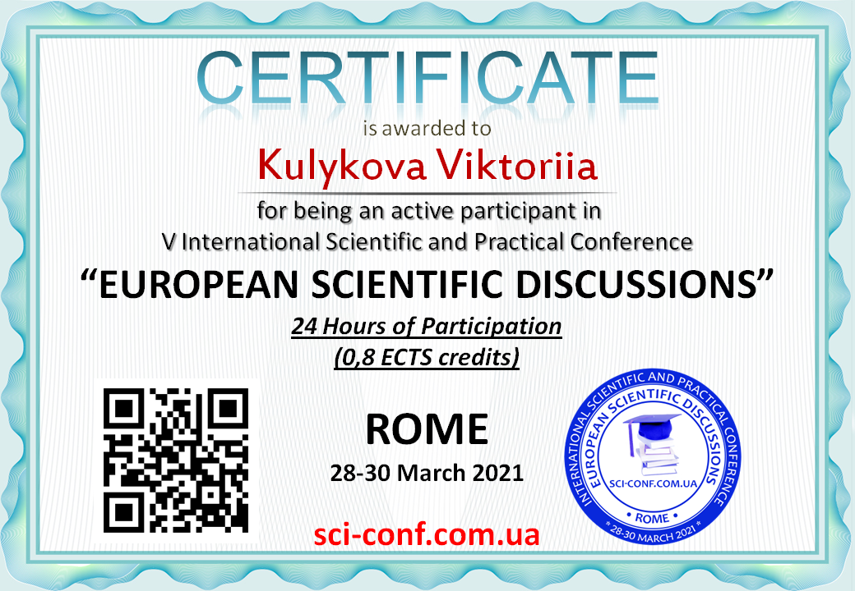
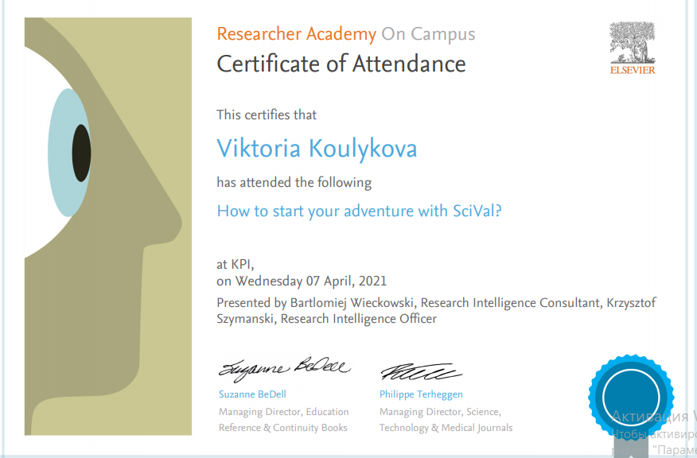

Контакти

телефон: (+38) 067 3600001
e-mail: koul.kiev@ukr.net

Web-сторінка викладача – intellect.kpi.ua/profile/kvg13

